ICT – een vak apart !!!
Nieuwe ontwikkelingen van de methode Babbage

- Knelpunten
  - Het aantal uren ICT als apart vak wordt verminderd of verdwijnt zelfs geheel.
  - Diversiteit van instromende leerlingen wordt steeds groter m.b.t. ICT-vaardigheden.
  - Integratie van ICT in de vakken (leren met ICT) krijgt nog weinig vorm.
- Insteek Babbage
(op dit moment werken ruim 70% van de scholen en meer dan 100.000 leerlingen in het VO met Babbage)
  - Gezien de resultaten van de instaptoetsen heeft ICT als apart vak zeker nog bestaansrecht; een basiscursus ICT-vaardigheden blijft nodig.
  - Elke leerling moet doorgemeten worden op kennis en vaardigheden met een goede instaptoets. Vervolgens moet de leerling een leerroute aangeboden krijgen die past bij de resultaten van de instaptoets.
  - Integratie in de vakken is van belang. Hiermee worden de ICT-vaardigheden toegepast.
- Oplossingen met Babbage
  - Babbage 5.1
Een aantal suggesties van gebruikers worden verwerkt in Babbage 5.0. Verschijning: zomervakantie 2004.
  - Babbage ICT-coach
Een no-nonsense methode voor ICT-kennis en –vaardigheden.
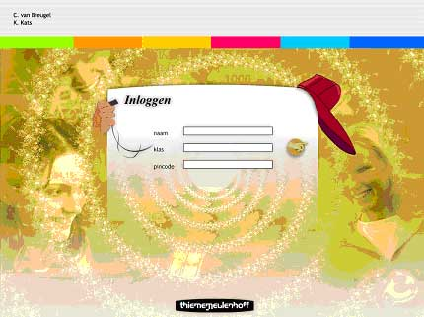
    - De stof is opgedeeld in ca. 250 meetpunten, verdeeld over 6 modulen.
    - De leerlingen worden via instaptoetsen doorgemeten op alle meetpunten.
    - Via een studie-advies krijgt de leerling een eigen route.
    - Per module een deelexamen.
    - Na 6 deelexamens ontvangt de leerling het Digitaal Rijbewijs Leerlingen.
    - Uitgangspunt: Windows XP en Office XP.
    - Verschijning software en leerboek: juni 2004.
  - Babbage vakkaternen
    - Projectkaternen voor leren met ICT voor ca 6 tot 8 lessen.
    - ICT-vaardigheden worden toegepast.
    - Onderwerpen in interesse-sfeer van leerlingen.
Denk aan: kinderarbeid, vakantiereis plannen, kosten beheersen, zakgeld
    - Vakoverstijgend.
    - Integratie van alle Office-applicaties en internet-vaardigheden.
    - Toegewerkt wordt naar eind-werkstuk dat beoordeeld kan worden.
    - Verschijning eerste twee katernen: juni 2004.

Kom naar de ICT-dag (voorjaar 2004) voor een
uitgebreide demonstratie van onze producten.
Zie www.babbage-online.nl

